Frageliste Optische Nachrichtentechnik

- Skizziere und erkläre ein Prinzipschaltbild eines OTDR. <15>
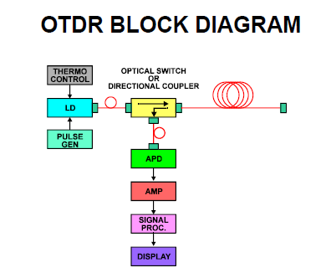
Bei der OTDR-Messung wird dem Verfahren nach ein Lichtimpuls von der Quelle des OTDR-Gerätes in die Glasfaser eingespeist. Dieser Lichtimpuls wird innerhalb des Lichtwellenleiters durch die Rückstreuung, das Backscattering, aber besonders an Kabelbrüchen, an Spleißen, LwL-Steckern und Adaptern reflektiert und gelangt zurück zum OTDR-Messgerät, wo er gemessen und ausgewertet wird. Aus der Laufzeit des reflektierten Lichtimpulses kann unmittelbar auf den Fehlerort geschlossen werden. Aus dem Dämpfungsverlauf des Impulses können Rückschlüsse über die Fehlerart gezogen werden.
- Erkläre, wie bei einer OTDR-Messung die sogenannte „Totzone“ zustande kommt. <15>
- Stelle Monomodefaser und Gradientenfaser gegenüber:: Aufbau, Wellenführung, Anwendung <15>
Monomode 10um Kerndurchmesser, Signale mit größerer Bandbreite können übertragen werden
Gradientenfaser 50 um Kerndurchmesser , Bezirks- und Ortsnetz
- Welches physikalische Phänomen macht man sich bei einer OTDR-Messung zunutze? (ausführliche Erklärung) <10> Backscattering
- Erkläre "Backscattering" <10> Ein geringer Bruchteil des Lichtes, das durch Streuung aus seiner Richtung abgelenkt wurde, läuft im LwL zum Sender zurück. Durch Beobachtung des zeitlichen Verlaufs des rückgestreuten Lichts mit Hilfe eines Strahlteilers am Sender, kann man nicht nur die Länge und Dämpfung eines installierten Lichtwellenleiters von einem Ende aus messen, sondern auch lokale Unregelmäßigkeiten.
- Was versteht man unter der „numerischen Apertur“ und wie kann sie verändert werden? <10> wieviel Licht aus einer Quelle in den Kern eines Lichtwellenleiters eingekoppelt werden kann , ist als der Sinus des maximalen Akzeptanzwinkels definiert / mit dem Brechungsindex
- Vergleiche das Bandbreite-Längenprodukt von Stufenindexfaser, Gradientenindexfaser und Monomodefaser? <10> 100mbit 1kbit 1gbit *1km
- Erkläre im Zusammenhang mit einer Glasfaser den Begriff Bandbreite-Längenprodukt. <10> Es gibt an wie viel Bandbreite auf welche Länge verwendet werden kann.
- Welche Möglichkeiten gibt es, um zwei Glasfasern miteinander zu verbinden? Stelle Vor- und Nachteile dieser Möglichkeiten gegenüber. <15> verschweißen (ohne Dämpfung,nichtwieder öffnen) oder Stecker (hat Dämpfung, kann wieder geöffnet werden)
- Welche Dämpfungswerte werden mit modernen Glasfasern erreicht? <5>
Stufen: 2-20dB/km, Gradienten: 1-10dB/km, Monomode: 0,1-2dB/km
- Welches physikalische Phänomen limitiert die minimale erreichbare Dämpfung? <10>
UV absorption und Rayleight scattering loss
- Was versteht man unter der sogenannten Fresnel-Reflexion? <5> Ist die Reflexion an einer Grenzschicht
- Für ein WDM-System werden die Wellenlängen λ₁ = 1550nm und λ₂ = 1555nm verwendet. Wie groß ist der Kanalabstand? <10> f1 und f2 berechnen und dann df
(c= λ*f) c=300000 km/s Ergebnis: 622GHz
- Für ein WDM-System wird die Wellenlänge λ₁ = 1550nm verwendet. Der Kanalabstand zum Nachbarkanal beträgt 100GHz. Wie ist die Wellenlänge für die Frequenz des Nachbarkanales? <10> genau wie oben. Ergebnis: 0,8nm
- Skizziere und erkläre ein typisches OTDR-Messergebnis für eine 20km lange Gradientenfaser, die eine Steckverbindung (2dB) enthält, einmal gespleißt (0,5dB) wurde und am Ende offen ist. <15> Folie 49 Faser: 2-3dB/km

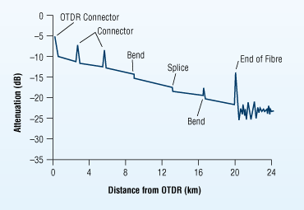

- Erkläre den Begriff "Modendispersion" und wieso bei einer Gradientenindexfaser die Modendispersion relativ klein ist. <10> Unterschiedliche Moden breiten sich unterschiedlich schnell aus. Damit verfließen die Impulse dadurch wird das Bandbreitenlängenverhähltnis herabgesetzt.
- Monomodefaser mit einem Bandbreitelängenprodukt von B.l=5Gbit/s*1km. Welche maximale Bitrate kann für eine 20km lange Faser verwendet werden. <5>
250Mbit/s (5000/20)
- Erkläre wie mit einer OTDR-Messung die Dämpfung einer Glasfaser ermittelt werden kann. Aus dem Diagramm die Schräge ablesen.
- Was sind die Vorteile einer Glasfaser gegenüber einem Kupferkabel
Billiger, große Bandbreite, , EMI Immunität, geringe Dämpfung, Störanfähligkeit (Folie 6)

